BAB II
TINJAUAN PUSTAKA

- TINJAUAN TEORITIS
- Konsep Kehamilan Trimester III
Kehamilan adalah suatu masa yang dimulai dari konsepsi sampai lahirnya janin. Kehamilan trimester III adalah masa ketika kandungan memasuki minggu ke-28 sampai ke-40. Pada trimester ini, biasanyan ibu makin merasa tidak nyaman akibat berbagai gangguan, seperti sakit lambung, sembelit, varises, sakit punggung/pinggang, sulit tidur, sulit bernafas, dan keinginan untuk buang air kecil yang semakin sering. Segala bentuk ketidaknyamanan ini disebabkan oleh berkembangnya janin dalam kandungan (Sarwono,2009).
Perubahan fisiologis pada kehamilan trimester terjadi pada :
- Uterus.
Uterus mulai menekan kearah tulang belakang, menekan vena kava dan aorta sehingga aliran darah tertekan. Pada akhir kehamilan sering terjadi kontraksi uterus yang disebut his palsu (braxton hicks). Itmus uteri menjadi bagian korpus dan berkembang menjadi segmen bawah rahim yang lebih lebar dan tipis, servik menjadi lunak sekali dan lebih mudah dimasuki dengan satu jari pada akhir kehamilan.
- Sirlukasi Darah dan Sistem Respirasi Volume darah meningkat 25% dengan puncak pada kehamilan 32 minggu diikuti pompa jantung meningkat 30%. Ibu hamil sering mengeluh sesak nafas akibat pembesaran uterus yang semakin mendesak kearah diafragma.
- Traktus digestivus. Ibu hamil dapat mengalami nyeri ulu hati dan regurgitasi karena terjadi tekanan keatas uterus. Sedangkan pelebaran pembuluh darah pada rectum, bisa terjadi.
- Traktus urinarius. Bila kepala janin mulai turun ke PAP, maka ibu hamil akan kembali mengeluh sering kencing.
- Sistem muskulus skeletal. Membesarnya uterus sendi pelvik pada saat hamil sedikit bergerak untuk mengkompensasi perubahan bahu lbh tertarik ke belakang, lebih melengkung, sendi tulang belakang lbh lentur sehingga mengakibatnya nyeri punggung
- Kulit. Terdapat striae gravidarum, mengeluh gatal, kelenjar sebacea lebih aktif. Berat badan akan mengalami kenaikan sekitar 5,5 kg
- Metabolisme
Perubahan metabolisme seperti terjadi kenaikan metabolisme basal sebesar 15-20% dari semula, terutama pada trimester ketiga, penurunan keseimbangan asam basa dari 155 mEq per liter menjadi 145 mEq per liter akibat hemodelusi darah dan kebutuhan mineral yang diperlukan janin. Kebutuhan protein wanita hamil makin tinggi untuk pertumbuhan dan perkembangan janin, perkembangan organ kehamilan, dan persiapan laktasi. Dalam makanan diperlukan protein tinggi sekitar
0,5 g/kg berat badan atau sebutir telur ayam sehari. Kebutuhan kalori didapat dari karbohidrat, lemak dan protein. Kebutuhan zat mineral untuk ibu hamil seperti : kalsium 1,5 gram setiap hari dan 30-40 gram untuk pembentukan tulang janin, Fosfor rata-rata 2 gram dalam sehari, Zat besi 800 mg atau 30-50 mg per hari dan air yang cukup.
- Perubahan Kardiovaskuler.
Volume darah total ibu hamil meningkat 30-50%, yaitu kombinasi antara plasma 75% dan sel darah merah 33% dari nilai sebelum hamil. Peningkatan volume darah mengalami puncaknya pada pertenahan kehamilan dan berakhir pada usia kehamilan 32 minggu, setelah itu relative stabil. Postur dan posisi ibu hamil mepengaruhi tekanan arteri dan tekanan vena. Posisi terlentang pada akhir kehamilan, uterus yang besar dan berat dapat menekan aliran balik vena sehingga pengisian dan curah jantung menurun. Terdapat penurunan tekanan darah normal pada ibu hamil yaitu tekanan sistolik menurun 8 hingga 10 poin, sedangkan tekanan diastolic mengalami penurunan sekitar 12 poin. Pada kehamilan juga terjadi peningkatan aliran darah ke kulit sehingga memungkinkan penyebaran panas yang dihasilkan dari metabolisme.
- Pertumbuhan dan perkembangan janin pada trimester III
Akhir bulan ke-7 (minggu ke-28), pertumbuhan rambut dan kuku yang semakin memanjang, gerakan mata membuka dan menutup, gerakan menghisap semakin kuat, panjang badan 23 cm dan berat 1000 gram. Minggu ke-29 sampai ke-32 (bulan kedelapan), tubuh janin sudah terisi lemak dan verniks kaseosa menutupi permukaan tubuh bayi termasuk rambut lanugo. Kuku kaki mulai tumbuh sedangkan kuku tanga sudah mencapi ujungnya. Janin sudah punya kendali gerak pernafasan yang berirama dan temperature tubuh. Mata telah terbuka dan reflek cahaya terhadap pupul muncul diakhir bulan. Ukuran panjang rata-rata 28 cm, berat 3,75 pon. Minggu ke-33 sampai ke-36 (bulan kesembilan), kulit halus tanpa kerutan di akhir bulan, kuku jari kaki mencapai ujungnya, biasanya testis sebelah kiri turun ke skrotum. Ukuran rata-rata panjang 31,7 cm, berat 2500 gram. Minggi ke-37 sampai ke-40 (bulan kesepuluh), pertumbuhan dan perkembangan utuh telah tercapai. Dada dan kelenjar payudara menonjol pada kedua jenis kelamin. Kedua testis telah masuk ke skrotum pada akhir bulan ini, lanugo telah menghilang pada hampir seluruh tubuh, kuku mulai mengeras melebihi ujung tangan dan kaki, warna bervariasi dari putih, merah muda, merah muda kebiruan akibat fungsi melanin sebagai pemberi warna kulit saat terpapar cahaya. Ukuran panjang rata-rata 36 cm, berat 7,5 pon (Sarwono,2009).
Pada kehamilan trimester III juga terjadi ketidaknyamanan seperti :
      - Peningkatan frekuensi berkemih (nonpatologis) dan konstipasi.
Frekwensi berkemih pada trimester ketiga sering dialami pada kehamilan primi setelah terjadi lightening. Efek lightening adalah bagian presentasi akan menurun masuk ke dalam panggul dan menimbulkan tekanan langsung pada kandung kemih, sehingga merangsang keinginan untuk berkemih. Terjadi perubahan pola berkemih dari diurnal menjadi nokturia karena edema dependen yang terakumulasi sepanjang hari diekskresi. Dan cara mengatasinya dengan menjelaskan mengapa hal tersebut bisa terjadi dan menyarankan untuk mengurangi asupan cairan mnjelang tidur sehingga tidak mengganggu kenyamanan tidur malam. Konstipasi diduga akibat penurunan peristaltik yang disebabkan relaksasi otot polos pada usus besar ketika terjadi penurunan jumlah progesterone. Akibat pembesaran uterus atau bagian presentasi menyebabkan pergeseran dan tekanan pada usus dan penurunan motilitas pada saluran gastrointestinal. Dan bisa juga akibat efek mengkonsumsi zat besi. Konstipasi dapat memacu hemoroid.
      - Edema devenden dan Varises, kedua hal ini disebabkan oleh gangguan sirkulasi vena dan meningkatnya tekanan vena pada ekstremitas bagian bawah. Perubahan ini akibat penekanan uterus yang membesar pada vena panggul saat wanita tersebut duduk atau berdiri dan penekanan pada vena kava inferior saat berbaring.
      - Nyeri Ligemen. Ligament teres uteri melekat di sisi-sisi tepat dibawah uterus. Secara anatomis memiliki kemampuan memanjang saat uterus meninggi an masuk kedalam abdomen. Nyeri ligamentum teres uteri diduga akibat peregangan dan penekanan berat uterus yang meningkat pesat pada ligament. Ketidak nyamanan ini merupakan salah satu yang harus ditoleransi oleh ibu hamil. Nyeri punggung bawah tepatnya pada lumbosakral yang diakibatkan terjadinya pergeseran pusat gravitasi dan postur tubuh ibu hamil, yang semakin berat seiring semakin membesarnya uterus. Pengaruh sikap tubuh lordosis, membungkuk berlebihan, jalan tanpa istirahat, mengangkat beban berat terutama dalam kondisi lelah (Sarwono,2018).
- Nyeri Punggung Trimester III
Nyeri punggung merupakan nyeri dibagian lumbal, lumbosakral, atau didaerah leher. Nyeri punggung diakibatkan oleh regangan otot atau tekanan pada akar saraf dan biasanya dirasakan sebagai rasa sakit, tegangan, atau rasa kaku di bagian punggung (Huldani, 2012).
Ibu hamil biasanya akan mengeluh nyeri pada punggung terutama punggung bagian bawah. Nyeri punggung pada ibu hamil disebabkan karena adanya tekanan dari rahim yang membesar, yang menyebabkan banyak ketidaknyamanan menyebabkan nyeri pada punggung bagian bawah, bokong dan tungkai kaki.
Indriyani (2013) menemukan bahwa peningkatan distensi abdomen membuat panggul miring ke depan, tonus otot abdomen menurun, dan berat badan meningkat, sehingga hal ini membutuhkan penyesuaian ulang (realigment). Pusat gravitasi bergeser ke depan, kurva lumbosakrum normal harus semakin melengkung dan daerah servikodorsal harus terbentuk kurvatura (fleksi anterior kepala berlebihan) untuk mempertahankan keseimbangan. Pergerakan semakin sulit, ligamentum dan otot tulang belakang bagian tengah dan bawah mendapat tekanan berat. Perubahan ini serta parubahan lain membuat kondisi tidak nyaman pada muskuloskeletal. Sebagai dampak dari kehamilan maka pusat gravitasi ibu secara bertahap akan berubah karena peningkatan ukuran dan berat rahim. Tubuh akan mengkompensasi dengan meningkatnya kurva tulang belakang lumbosakral, yang sering mengakibatkan nyeri pada punggung bawah dan dapat menyebabkan postur ibu berubah. Gambar 2.1 dibawah ini menunjukkan perubahan postur tubuh akibat adaptasi kehamilan.
a b c
Gambar 1 : Bagan Fitzgerald dan Segal (2015). Perubahan tulang belakang
(a)tidak hamil (b) bulan ke lima (c) bulan ke-9

Nyeri yang dirasakan ibu juga bervariasi, Wanita muda yang cukup berotot dapat menoleransi perubahan ini tanpa keluhan. Akan tetapi, wanita yang lebih tua, yakni wanita yang mengalami gangguan punggung atau wanita yang memiliki sensasi keseimbangan yang buruk, dapat mengalami nyeri punggung yang cukup berat selama dan segera setelah hamil (Bobak, Lowdermilk dan Jensen, 2012). Selain usia, nyeri yang dirasakan juga dapat dipengaruhi oleh bertambahnya berat badan ibu. Pertambahan berat badan normal ibu hamil sekitar 10-12 kg (Manuaba, dkk., 2010). Fraser dan Cooper (2011) menambahkan bahwa terdapat peningkatan mobilitas sendi sakroiliaka dan sakrokoksigeal yang berperan dalam perubahan postur ibu yang dapat menyebabkan nyeri punggung bagian bawah di akhir kehamilan, terutama pada wanita multipara. Masalah nyeri punggung akan memburuk jika otot-otot abdomen wanita tersebut lemah sehingga gagal menopang uterus yang membesar. Wanita primigravida biasanya memiliki otot abdomen yang sangat baik karena otot-otot tersebut belum pernah mengalami peregangan sebelumnya. Dengan demikian dapat simpulkan bahwa nyeri punggung bawah biasanya meningkat seiring paritas.
Beberapa gerakan pada ibu hamil biasanya akan memperberat ketidaknyamanan pada punggung bagian bawah. Untuk mencegah timbulnya masalah punggung kronis serta ketegangan pada otot yang teregang, pertimbangan ekstra harus diberikan pada area punggung ketika duduk, mengangkat, membungkuk, dan bergerak, serta dalam melakukan pekerjaan rumah tangga dan aktivitas kerja rutin (Brayshaw, 2008).
- Skala Pengukuran Nyeri
Nyeri adalah peristiwa yang tidak menyenangkan pada seseorang dan dapat menimbulkan penderitaan / sakit. Pengukuran nyeri penting dilakukan untuk mengetahui tingkat nyeri yang dirasakan sehingga dapat diberikan intervensi yang tepat (Setiyohadi, 2009). Kategori pengukuran nyeri beragam. Skala nyeri meliputi visual analog scale, numeric rating scale, verbal rating scale, dan faces pain scale-revised.
  - Face Pain Rating Scale
Gambar 2 : Skala pengukur Nyeri FPRS
Skala ini terdiri dari enam wajah dengan profil kartun yang menggambarkan mulai dari wajah yang sedang tersenyum, hal ini menunjukan tidak adanya nyeri kemudian secara bertahap meningkat menjadi wajah kurang bahagia, wajah yang sangat sedih, sampai wajah yang sangat ketakutan hal ini menunjukan adanya nyeri yang sangat hebat .
Keterangan dari gambar di atas adalah angka 0 menunjukan sangat bahagia sebab tidak ada rasa sakit, angka 1 menunjukan sedikit menyakitkan, angka 2 menunjukan lebih menyakitkan, angka 3 menunjukan lebih menyakitkan lagi, angka 4 menunjukan jauh lebih menyakitkan dan angka 5 menunjukan benar-benar menyakitkan.
  - Visual Analog Scale (VAS)
VAS merupakan suatu garis lurus yang mewakili intensitas nyeri yang terus menerus. Skala ini memberikan kebebasan penuh pada klien untuk mengidentifikasi keparahan nyeri. VAS merupakan pengukur keparahan nyeri yang lebih sensitif karena klien dapat mengidentifikasi setiap titik pada rangkaian dari pada di paksa memilih satu kata (Potter & Perry, 2009).
Penjelasan tentang intensitas digambarkan sebagai berikut:
Gambar 3 : Skala pengukur Nyeri VAS
Skala nyeri pada skala 0 berarti tidak terjadi nyeri, skala nyeri pada skala 1-3 seperti gatal, tersetrum, nyut-nyutan, melilit, terpukul, perih, mules.Skala nyeri 4-6 digambarkan seperti kram, kaku, tertekan, sulit bergerak, terbakar, ditusuk-tusuk.Skala 7-9 merupakan skala sangat nyeri tetapi masih dapat dikontrol oleh klien, sedangkan skala 10 merupakan skala nyeri yang sangat berat dan tidak dapat dikontrol.Ujung kiri pada VAS menunjukkan “tidak ada rasa nyeri”, sedangkan ujung kanan menandakan “nyeri yang paling berat”.
  - Verbal Descriptor Scale (VDS)
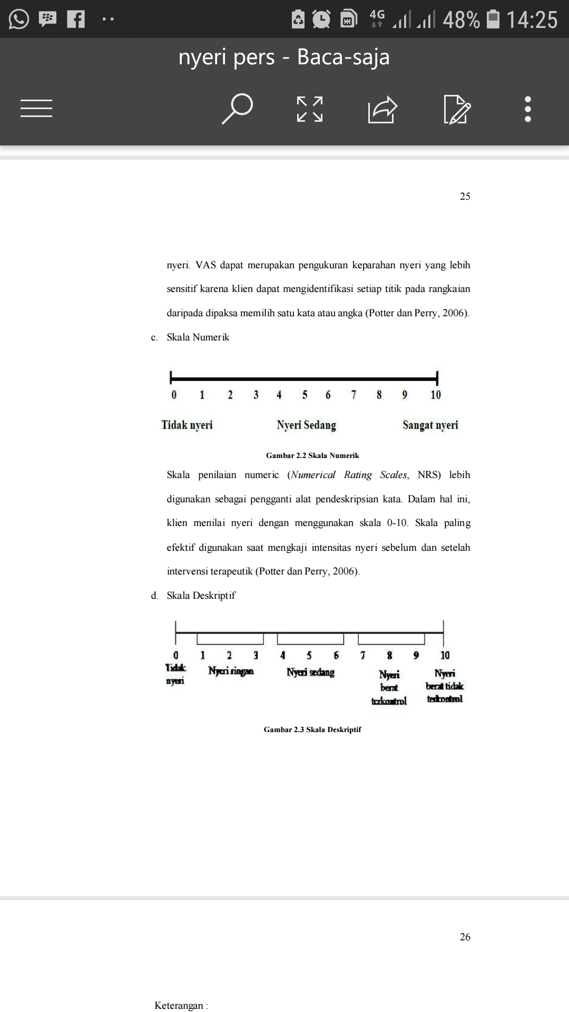Gambar 4 : Skala pengukur Nyeri VDS
Verbal Descriptor Scale (VDS) adalah garis yang terdiri dari tiga sampai lima kata pendeskripsi yang telah disusun dengan jarak yang sama sepanjang garis. Ukuran skala ini diurutkan dari “tidak terasa nyeri” sampai “nyeri tidak tertahan”.Perawat menunjukkan ke klien tentang skala tersebut dan meminta klien untuk memilih skala nyeri terbaru yang dirasakan.Perawat juga menanyakan seberapa jauh nyeri terasa paling menyakitkan dan seberapa jauh nyeri terasa tidak menyakitkan. Alat VDS memungkinkan klien untuk memilih dan mendeskripsikan skala nyeri yang dirasakan (Potter & Perry, 2009).
  - Numeric Rating Scale (NRS)

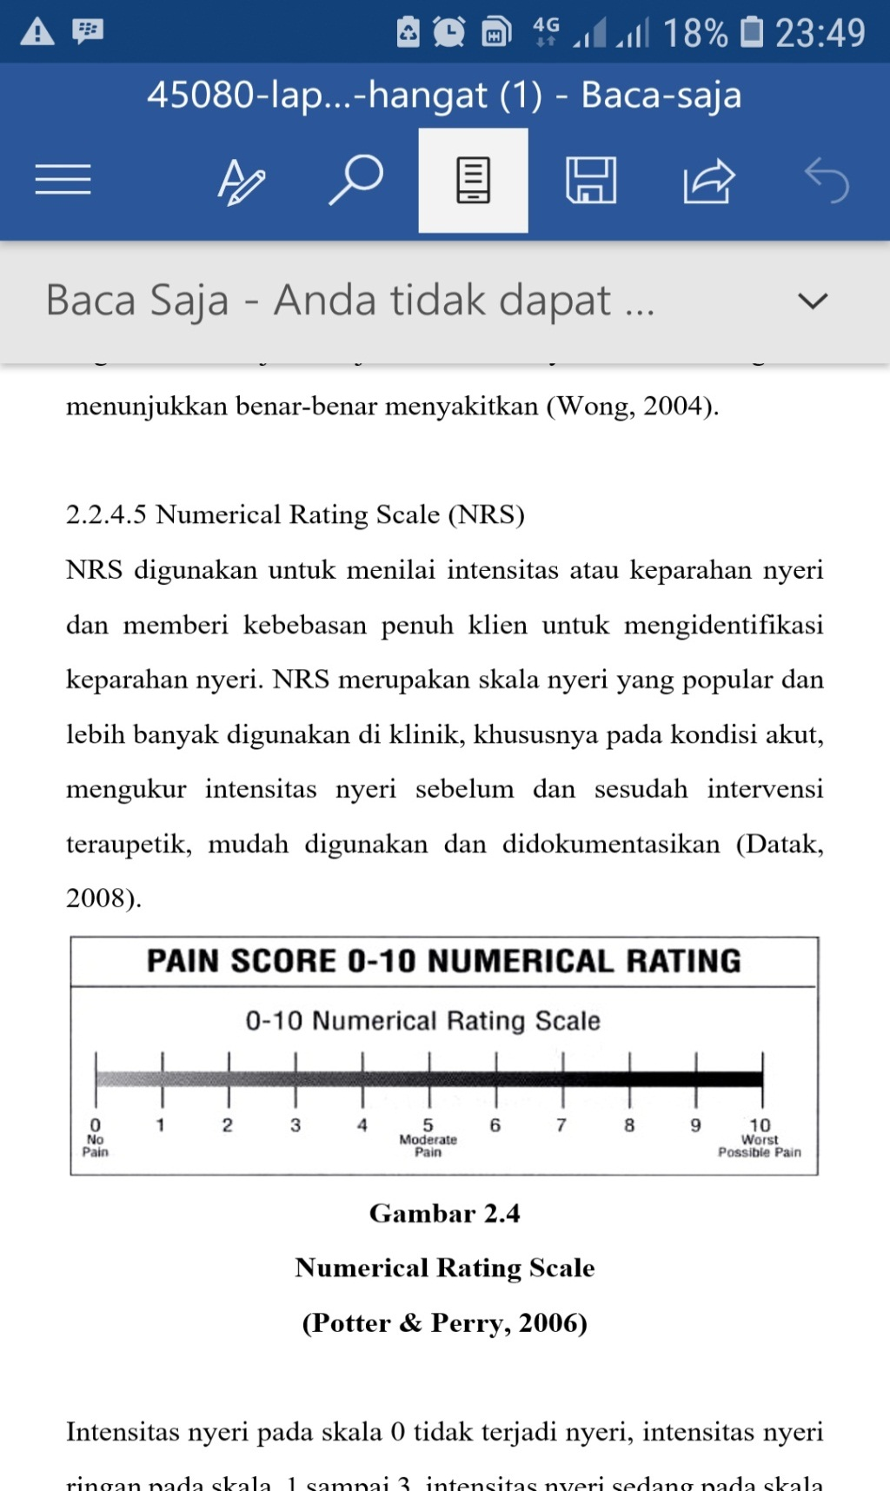 Tidak Nyeri Ringan Nyeri Sedang Nyeri Berat
nyeri
Gambar 5 : Skala pengukur Nyeri NRS
Skala nyeri pada angka 0 berarti tidak nyeri, angka 1-3 menunjukkan nyeri yang ringan, angka 4-6 termasuk dalam nyeri sedang, sedangkaan angka 7-10 merupakan kategori nyeri berat. Oleh karena itu, skala NRS akan digunakan sebagai instrumen penelitian (Potter & Perry, 2009).
Menurut Skala nyeri dikategorikan sebagai berikut:

1. | 0 | : | tidak ada keluhan nyeri, tidak nyeri.
2. | 1-3 | : | mulai terasa dan dapat ditahan, nyeri ringan.
3. | 4-6 | : | rasa nyeri yang menganggu dan memerlukan usaha untuk menahan, nyeri sedang.
4. | 7-10 | : | rasa nyeri sangat menganggu dan tidak dapat ditahan, meringis, menjerit bahkan teriak, nyeri berat.

Kompres Panas
- Definisi
Kompres panas adalah memberikan rasa hangat untuk memenuhi kebutuhan rasa nyaman, mengurangi atau membebaskan nyeri, mengurangi atau mencegah terjadinya spasme otot, dan memberikan rasa hangat pada daerah tertentu (Uliyah dan Hidayat, 2014).
Kompres Panas merupakan suatu metode alternative non farmakologis untuk mengurangi nyeri punggung pada ibu hamil yang pelaksanaannya dilakukan dengan menggunakan buli-buli (WWZ) diisi dengan air panas dengan suhu 50º- 60ºC kemudian menempatkannya pada punggung bagian bawah ibu dengan posisi miring kiri. Pemberian kompres panas dilakukan selama 15-30 menit, jenis data yang diukur berupa skala interval dengan hasil pengukuran nyeri sebelum diberi perlakuan kompres panas dan setelah diberi perlakuan kompres panas.
Prinsip kerja kompres hangat dengan mengunakan buli-buli panas yang dibungkus kain yaitu secara konduksi dimana terjadi pemindahan panas dari buli - buli kedalam tubuh sehingga akan
menyebabkan pelebaran pembuluh darah dan akan terjadi penurunan
ketegangan otot sehingga nyeri yang dirasakan akan berkurang atau hilang.

- Tujuan Kompres Panas
- Memperlancar sirkulasi darah
- Menurunkan suhu tubuh
- Mengurangi rasa sakit
- Memberi rasa hangat, nyaman, dan tenang pada klien
- Meningkatkan aktifitas sel

Cara Pemberian Kompres Panas
- Memberi salam dan memperkenalkan diri
- Menjelaskan maksud dan tujuan
- Menanyakan persetujuan dan kesiapan pasien
- Meminta ibu untuk mengisi lembar biodata
- Meminta ibu untuk mengisi lembar kuisioner skala pengukuran nyeri NRS
- Menyiapkan alat
- Mencuci tangan
- Melakukan pemanasan pendahuluan dengan cara : mengisi wwz dengan air panas da mengencangkan penutupnya dan membolak- balik wwz berulang kali kemudian kosongkan.
- Menyiapkan air panas mengukur suhu air 50-60°C
- Mengisi wwz dengan air panas ½ bagian lalu mengeluarkannya
dengan cara : letakkan wwz diatas meja datar, bagian atas buli-buli

dilipat sampai dengan air kelihatan dileher buli-buli, kemudian
tutup dengan rapat. WWZ ditekuk sampai permukaan air kelihatan agar udara tidak masuk).
- Mengeringkan wwz dengan lap, dan pastikan bocor atau tidak, lalu bungkus dengan sarung wwz
- Bawa wwz kedekat pasien, beritahu dan atur posisi
- Meletakkan pengalas di bawah daerah yang akan dipasang wwz
- Menganjurkan ibu miring kiri agar lebih mudah di lakukan kompres pada daerah pinggang dilakukan selama 20 menit.
- Memantau respons pasien dengan meminta ibu untuk mengisi lembar kuisioner skala pengukuran nyeri NRS
- Mencatat hasil pengkajian nyeri tersebut
- Membereskan alat
- Mencuci tangan

Kompres Dingin
  - Definisi
Kompres dingin merupakan suatu metode mengatasi atau mengurangi rasa nyeri, tehnik ini juga memberikan reaksi fisiologis antara lain menurunkan respons inflamasi jaringan, menurunkan aliran
darah dalam jaringan dan mengurangi pembentukan edema (Tamsuri, 2009). Terapi dingin yang diberikan dapat menyerap suhu jaringan sehingga terjadi penurunan suhu jaringan melewati mekanisme konduksi. Efek pendinginan yang terjadi tergantung jenis aplikasi terapi dingin, lama terapi, dan konduktivitas.
Inti dari terapi dingin adalah menyerap kalori area lokal sehingga terjadi penurunan suhu. Jenis terapi dengan terapi es basah lebih efektif menurunkan suhu dibandingkan es dalam kemasan mengingat pada kondisi ini lebih banyak kalori tubuh yang dipergunakan untuk mencairkan es. Semakin lama waktu terapi, penetrasi dingin semakin dalam. Umumnya terapi dingin pada suhu 3,5 ºC selama 10 menit.
Kompres dingin berguna untuk nyeri musculoskeletal atau sendi. Kompres dingin mengurangi ketegangan otot (lebih lama dibandingkan dengan kompres panas). Kompres dingin akan membuat baal daerah yang terkena dengan memperlambat transmisi dan impuls-impuls lainnya melalui neuron-neuron sensorik (yang dapat membantu menjelaskan rasa kebal sebagai efek dari dingin). Kompres dingin juga mengurangi pembengkakan dan menyejukkan bagi kulit.
  - Tujuan Pemberian Kompres Dingin
Kompres biasanya dapat mengendalikan rasa nyeri juga memberikan rasa nyaman sekaligus meredakan ketegangan.
Tujuan pemberian kompres dingin adalah:
- Untuk menurunkan sirkulasi pada daerah tertentu
- Untuk meningkatkan rasa nyaman dan distraksi
- Meredakan nyeri dengan membuat area menjadi mati rasa
- Memperlambat implus nyeri dan meningkatkan ambang nyeri
  - Cara Pemberian Kompres Dingin
- Memberi salam dan memperkenalkan diri
- Menjelaskan maksud dan tujuan
- Menanyakan persetujuan dan kesiapan pasien
- Meminta ibu untuk mengisi lembar biodata
- Meminta ibu untuk mengisi lembar kuisioner skala pengukuran
nyeri NRS
- Menyiapkan alat
- Mencuci tangan
- Menyiapkan mengukur suhu air + es batu 3,5°C
- Mengisi ice bag dengan 1/3 volume es batu dan sudah dicampur air
terlebih dahulu sebelum dimasukan untuk mencegah pecahan es
yang tajam menggores lapisan karet. Putar tutup erat-etat.
- Mengeringkan Ice bag dan memastikan jika tidak bocor
- Bawa ice bag kedekat pasien, beritahu dan atur posisi
- Meletakkan pengalas di bawah daerah yang akan dipasang
- Menganjurkan ibu miring kiri agar lebih mudah di lakukan
kompres pada daerah pinggang dilakukan selama 10 menit.
- Memantau respons pasien dengan meminta ibu untuk mengisi
lembar kuisioner skala pengukuran nyeri NRS
- Mencatat hasil pengkajian nyeri tersebut

- Membereskan alat
- Mencuci tangan

- PENELITIAN TERKAIT
- Penelitian Dewi Rahmawati Abyu, Retno Dewi Susanti (2014) dengan judul pengaruh kompres air hangat terhadap intensitas nyeri punggung ibu hamil trimester III hasil penelitian ini responden yang mengalami nyeri punggung sebelum intervensi,sebagian besar pada rentang kategori nyeri ringan 54,5 % dan sebagian kecil pada rentang kategori nyeri sedang 45,5 %.Setelah intervensi, didapatkan bahwa sebagian besar berada pada rentang kategori nyeri ringan yaitu 54,5 % dan sebagian kecil pada rentang kategori tidak nyeri yaitu 45,5 %. Hal ini menunjukan bahwa ada pengaruh pemberian kompres air hangat terhadap intensitas nyeri punggung yang dialami oleh ibu hamil trimester III.
- Penelitian Selvia David Richard (2015) dengan judul efektifitas kompres hangat dan gosok punggung (Backrub) terhadap nyeri punggung ibu hamil trimester III di Puskesmas Pesantren I Kota Kediri. Responden sejumlah 60 orang yang dibagi menjadi 2 kelompok yaitu kompres hangat dan kelompok gosok punggung. Variabel independen adalah intervensi kompres hangat dan gosok punggung, variabel dependen skala nyeri punggung. Pengumpulan data untuk nyeri punggung dengan melakukan pengukuran Skala nyeri menggunakan Numerical Rating Scale (NRS). Pengambilan data dilakukan pada bulan Agustus 2014. Analisa data menggunakan uji statistik Wilcoxon dan Mann Whitney. Hasil : Ada perbedaan skala nyeri punggung ibu hamil trimester III sebelum dan sesudah diberi intervensi. Kelompok kompres hangat sebelum diberi intervensi skala nyeri mean 5,90 dan sesudah mean 4,23 (perubahan skala nyeri punggung rata-rata 1,67). Kelompok gosok punggung sebelum diberi intervensi mean 6,53 dan sesudah mean 5,30 (Perubahan skala nyeri punggung rata-rata 1,23). Kesimpulan : Kompres hangat dan gosok punggung sama efektifnya dalam mengurangi skala nyeri punggung pada ibu hamil.
- Penelitian Siti Nurjanah (2016), Keefektifan kombinasi terapi panas dan dingin dengan Terapi panas, terapi dingin terhadap Cedera otot hamstring. Penelitian ini menggunakan metode penelitian Pre Eksperimental dengan model experimen group pretest-posttest. Terdapat tiga kelompok yang diberikan treatment berupa tes awal dan tes akhir dengan penentuan diagnosa cedera otot hamstring tersebut menggunakan angket tanda peradangan. Instrumen yang digunakan adalah Skala Numerik atau Numeric Rating Scale (NRS) yang memiliki skor 0 sampai 10. Hasil penelitian diperoleh dari hasil analisis uji data kelompok terapi panas dingin menunjukkan bahwa nilai p value sebesar 0,000<0,05 yang berarti kombinasi terapi panas dingin efektif menangani cedera otot hamstring. Mean pada ketiga jenis terapi menunjukkan perbedaan yang signifikan. Hasil uji lanjutan menunjukkan bahwa terapi panas dingin (kombinasi) memiliki mean yang lebih besar dibandingkan dengan terapi panas maupun terapi dingin. Mean terapi panas dingin lebih besar 5 poin dibandingkan terapi panas, dan lebih besar 3,4 poin dibandingkan terapi dingin, dan perbedaan antara terapi panas dan terapi dingin sebesar 1,6 poin. Hal ini berarti terapi kombinasi panas dingin memiliki tingkat efektifitas yang lebih baik dalam menangani cedera otot hamstring dibandingkan dengan terapi panas dan terapi dingin.
- Penelitian Luthfiah nur aini (2016), Perbedaan masase effleurage dan kompres hangat terhadap penurunan nyeri punggung pada ibu hamil trimester III. Desain Penelitian ini menggunakan desain quasy eksperimen tipe non-equivalent control group design. Metode sampling yang digunakan adalah consecutive sampling.Dengan menggunakan instrumen skala nyeri Numeric Rating Scale skala 1- 10. Sample yang diambil sebanyak 23 responden yaitu ibu hamil trimester III di Bidan Furida Azis Desa Gemekan, Kec. Sooko, Kab. Mojokerto pada bulan Agustus 2016. Analisa data menggunakan uji statistik independnet Pairs Test dengan nilai α=0,05. Hasil penelitian ini didapatkan dari 13 responden yang diberikan masase effleurage mengalami penurunan nyeri rerata 5 poin. Dari 10 pasien yang diberikan kompres hangat mengalami penurunan nyeri rerata 2-3 poin. Hasil uji statistic independent pair t test menunujukkan p= 0,000 < 0,05.Hal ini menunjukkan bahwaada beda masase effleurage dan kompres hangat dalam menurunkan nyeri punggung pada ibu hamil trimester III. Melihat hasil penelitian ini menunjukkan bahwa masase effleurage dan kompres hangat dapat diterapkan sebagai salah satu metode dalam penurunan nyeri punggung pada ibu hamil trimester III. Namun masase effleurage lebih efektif menurunkan nyeri punggung. Selain aman masase effleurage juga memiliki dampak psikologis yaitu memberikan perasaan rileks pada ibu hamil trimester III menjelang persalinan.
- Penelitian Nova Elok, Akbar Raden, Umu Hani (2016), Pengaruh pemberian kompres ice gel terhadap nyeri persalinan kala I fase aktif di bidan praktek mandiri wilayah kota surabaya. Rancangan penelitian True experiment dengan desain Randomized Control Trial dilakukan di beberapa tempat bidan praktek mandiri. Sample penelitian ibu bersalin sebanyak 44 dimana 22 ibu bersalin diberikan kompres ice gel dan 22 ibu bersalin dilakukan tehnik relaksasi. Analisis yang digunakan uji statistik chi-square perhitungan OR dengan confidence interval 95 % dan analisis regresi logistik. Hasil penelitian menunjukan ada perbedaan intesitas nyeri pada kelompok intervensi dan kontrol dengan nilai p value 0,000 hasil multivariate model I didapat OR 40 yang artinya ibu diberikan kompres ice gel berpeluang mengalami nyeri sedang 40 kali dibandingkan ibu yang tidak diberikan kompres ice gel. Kesimpulannya: Ibu bersalin yang diberikan kompres ice gel menglami nyeri lebih rendah dibandingkan yang tidak diberikan kompres ice gel.

- KERANGKA TEORI
Ibu yang memasuki tahapan kehamilan trimester III akan mengalami gangguan rasa nyaman akibat perubahan fisiologis yang dialaminya. Nyeri punggung bawah tepatnya pada lumbo sakral yang diakibatkan terjadinya pergeseran pusat gravitasi dan postur tubuh ibu hamil yang semakin berat seiring semakin membesarnya uterus.
Nyeri yang dirasakan dapat mengganggu aktivitas keseharian. Setiyohadi, dkk (2009) mengemukakan bahwa nyeri dapat berdampak pada kualitas hidup atau terhadap hal-hal yang lebih spesifik seperti pengaruhnya terhadap pola tidur, selera makan, energi, aktivitas keseharian (activities of the daily living), hubungan dengan sesama manusia (lebih mudah tersinggung dan sebagainya) atau bahkan terhadap mood (sering menangis, marah atau bahkan berupaya bunuh diri), kesulitan berkonsentrasi pada pekerjaan atau pembicaraan dan sebagainya.
Salah satu metode nonfarmakologis tekhnik Kompres Panas dan Kompres Dingin pada saat persalinan. Untuk lebih jelasnya dapat digambarkan dalam kerangka teori dibawah ini :

Kehamilan TM III
Nyeri punggung
p

punggung
Manajemen Nyeri :
Managemen Farmakologi :
- Analgetik non opioid
- Analgetik opioid
- Adjuvan/koanalgetik

Manajemen Non Farmakologi :
- Terapi kompres panas
dan dingin
- Sypnosis diri
- Stimulasi Cutaneus
- Massase
- Distraksi
- Tehnik Relaksasi pernafasan

Faktor Internal:
-Pengalaman dan
pengetahuan
-Usia
-Aktifitas Fisik
-Kondisi Psikologis

Faktor Ekternal:
-Agama
-Lingkungan
-Budaya
-Suport system
-Sosial Ekonomi

Gambar 6 : Skema Kerangka teori penelitian

- KERANGKA KONSEP
Kerangka konsep penelitian adalah kerangka hubungan antara konsep konsep yang ingin diamati atau diukur melalui penelitian-penelitian yang akan dilakukan (Notoatmodjo, 2012). Kerangka konsep penelitian ini menggunakan teori proses, tingkat nyeri punggung ibu hamil trimester III merupakan input, pemberian Kompres panas dan kompres dingin merupakan proses, dan tingkat nyeri punggung ibu hamil TM III setelah diberikan kompres merupakan out put (Keluaran).

Kerangka konsep dalam penelitian ini adalah sebagai berikut :
Tingkat nyeri punggung ibu hamil TM III
sesudah
diberikan kompres
panas

Tingkat nyeri
punggung ibu hamil TM III
sebelum
diberikan kompres
panas

Kompres
Hangat

perbedaan
Tingkat nyeri punggung ibu hamil TM III
sesudah
diberikan kompres
panas dan kompres dingin

Tingkat nyeri
punggung ibu hamil TM III
sesudah
diberikan kompres
dingin

Tingkat nyeri
punggung ibu hamil TM III
sebelum
diberikan kompres
dingin

Kompres
dingin

Gambar 7 : Skema Kerangka Konsep penelitian

- HIPOTESIS
Berdasarkan dari kerangka konsep penelitian diatas, maka hipotesis yang dapat dirumuskan adalah terdapat perbedaan yang bermakna antara tingkat nyeri punggung ibu hamil Trimester III sebelum dan sesudah diberikan intervensi kompres panas dan kompres dingin.

